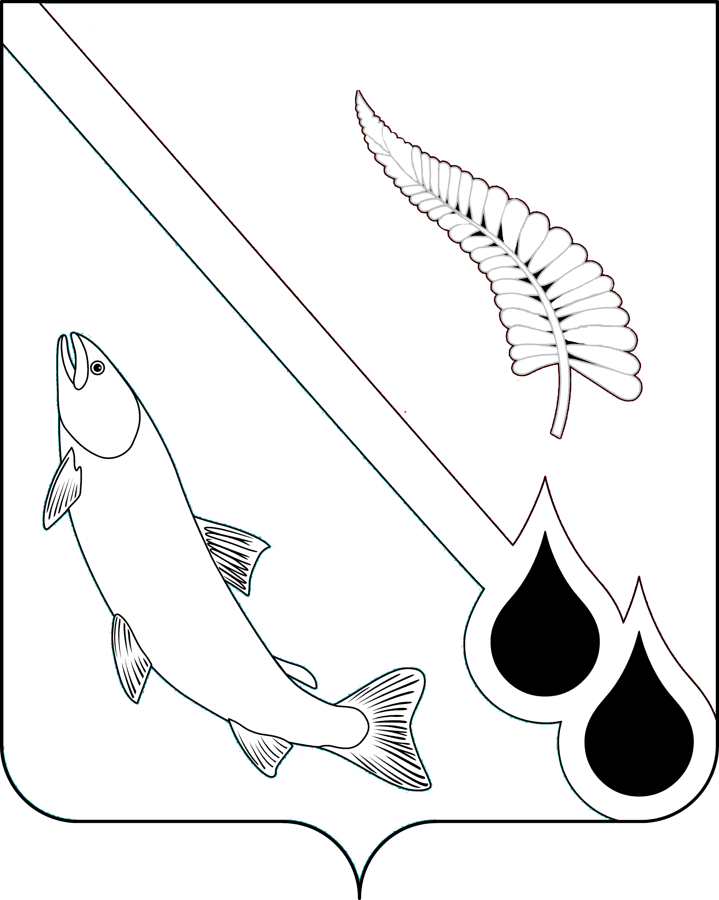
АДМИНИСТРАЦИЯ МУНИЦИПАЛЬНОГО ОБРАЗОВАНИЯ
«ГОРОДСКОЙ ОКРУГ НОГЛИКСКИЙ»

П О С Т А Н О В Л Е Н И Е
от 28 декабря 2020 года № 645
пгт. Ноглики
Об утверждении Списка учреждений, организаций и предприятий - источников комплектования МКУ «Архив Ногликского района»
на 2021 год

В соответствии со ст. 16 Федерального закона Российской Федерации
от 06.10.2003 № 131-ФЗ «Об общих принципах организации местного самоуправления в Российской Федерации», со ст. 20 Федерального закона
от 22.10.2004 № 125-ФЗ «Об архивном деле в Российской Федерации», руководствуясь ст. 36 Устава муниципального образования «Городской округ Ногликский», администрация муниципального образования «Городской округ Ногликский» ПОСТАНОВЛЯЕТ:
- Утвердить Список учреждений, организаций и предприятий – источников комплектования муниципального казенного учреждения «Архив Ногликского района» на 2021 год (прилагается).
- Признать утратившим силу постановление администрации муниципального образования «Городской округ Ногликский» от 27.12.2019
№ 916 «Об утверждении списка учреждений, организаций и предприятий – источников комплектования муниципального казенного учреждения «Архив Ногликского района».
2. Опубликовать настоящее постановление в газете «Знамя труда» и разместить на официальном сайте муниципального образования «Городской округ Ногликский» в информационно-телекоммуникационной сети «Интернет».

Мэр муниципального образования
«Городской округ Ногликский» С.В. Камелин

